7 ноября - День воинской славы России.
День проведения военного парада на Красной площади 1941 года

7 ноября 2021 года празднуется 80-я годовщина Дня проведения военного парада на Красной площади в Москве, прошедшего в 1941 году в ознаменование двадцать четвертой годовщины Великой Октябрьской социалистической революции. Парад войск проходил не только в Москве, но и в Куйбышеве и Воронеже. Они подняли боевой дух советских граждан, укрепили их веру в победу над врагом.

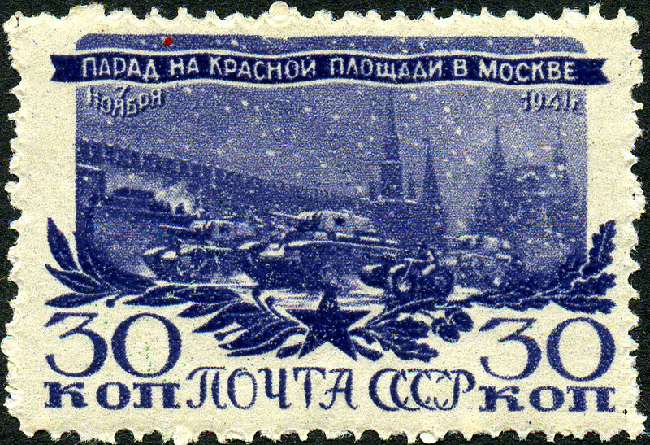

После парада войск на Красной площади войска шли сразу в бой. По силе воздействия на ход событий его можно сравнить с успешной военной операцией.
Для выражения уверенности советских людей в судьбе столицы были проведены 6 ноября 1941 года – традиционное торжественное заседание Московского Совета депутатов трудящихся, посвященное 24-й годовщине Октября, и 7 ноября – парад войск на Красной площади.
7 ноября с трибуны Мавзолея В.И. Ленина прозвучали вдохновляющие слова И. В. Сталина, обращенные к участникам парада: «На вас смотрит весь мир, как на силу, способную уничтожить грабительские полчища немецких захватчиков. На вас смотрят порабощенные народы Европы, подпавшие под иго немецких захватчиков, как на своих освободителей. Великая освободительная миссия выпала на вашу долю. Будьте же достойными этой миссии! Война, которую вы ведете, есть война освободительная, война справедливая. Пусть вдохновляет вас в этой войне мужественный образ наших великих предков — Александра Невского, Димитрия Донского, Кузьмы Минина, Димитрия Пожарского, Александра Суворова, Михаила Кутузова! Пусть осенит вас победоносное знамя великого Ленина!»
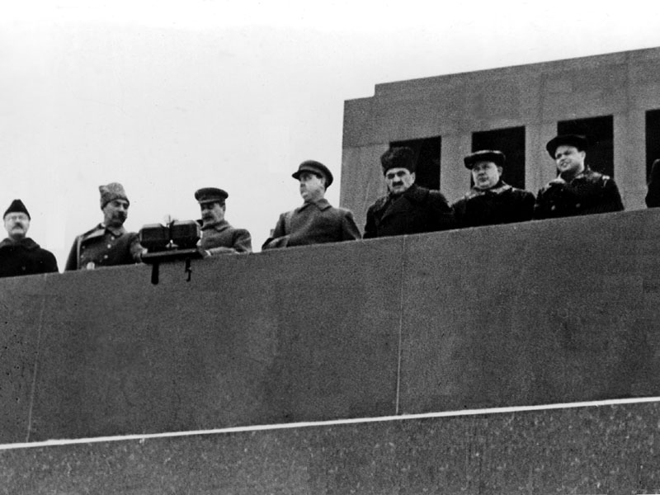

Парад войск на Красной площади был проведен специально для поднятия боевого духа советских граждан. Враг подошел к городу чуть ли не на пушечный выстрел, до торжеств ли в такой обстановке? Но ничто, кроме традиционного праздника, к которому все привыкли за годы мирной жизни, не могло так укрепить веру советских людей в победу. И ничто, кроме парада, не могло так ошеломляюще обескуражить врага.
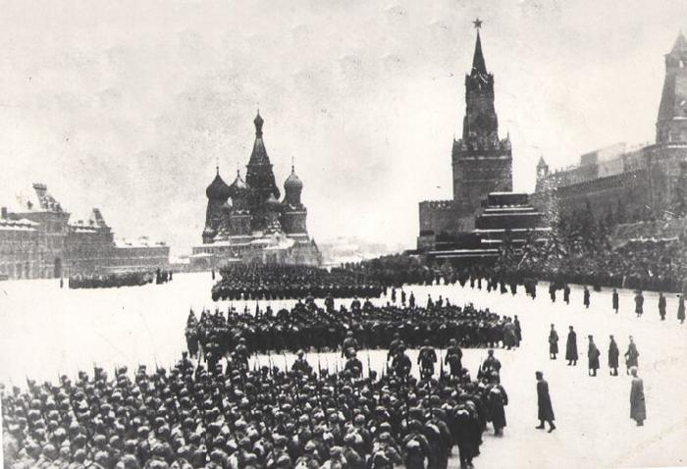
Подготовка к торжеству на Красной площади велась в строжайшей тайне. Ведь даже один прорвавшийся вражеский самолет мог нанести всему делу катастрофический вред. А была опасность такого прорыва? Была. Немецкое командование, не сумев наладить массированные бомбардировки Москвы, посылало одиночек-асов для бомбежки правительственных зданий, электростанций, водопровода и других особо важных объектов.
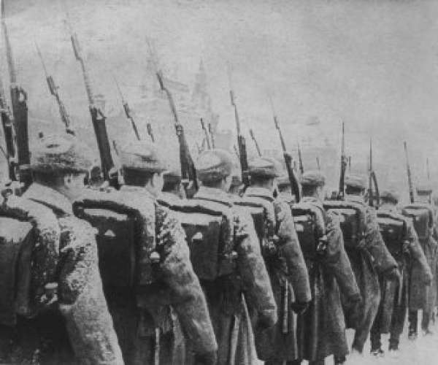

Успех праздника, конечно же, во многом зависел от состояния дел на фронте. Что в этот день намереваются делать немецкие войска? В Ставке Верховного Главнокомандования все согласились с мнением командующего фронтом Жукова: «В ближайшие дни враг не начнет большого наступления. Он понес в предыдущих сражениях серьезные потери и вынужден пополнять и перегруппировывать войска». И все же фашисты, узнав о параде, попытались бы помешать празднику не только авиацией, но и ударами наземных частей. Чтобы фашисты не предприняли подобных и каких-либо других действий, мешавших параду, было решено на ряде участков фронта утром праздничного дня и накануне вечером завязать бои — заставить немецкое командование, штабы и разведку заниматься только этими боями.
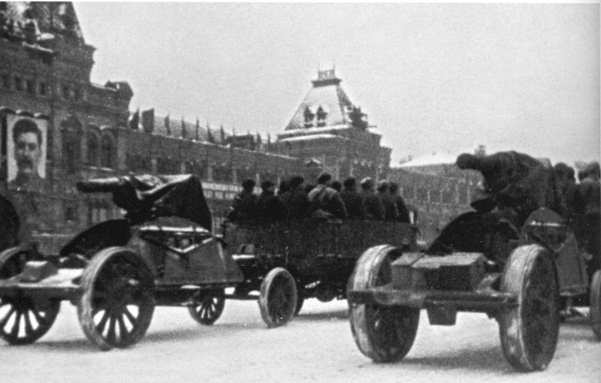
Далее следовало прикрыть парад от нападения с воздуха. Для усиления имевшихся истребительных частей были взяты на время самолеты с ближайших фронтов. 550 истребителей стояли на аэродромах, готовые взмыть навстречу врагу. И фронтовые части, и летчики готовились к защите парада, ничего не зная о нем.
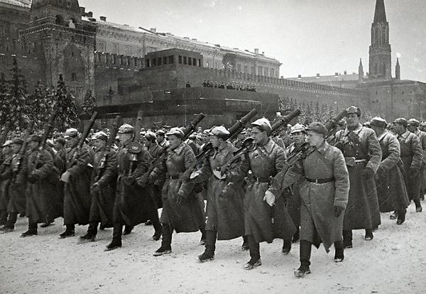
Труднее было сохранить тайну от тех, кто пойдет в парадном марше по Красной площади. До самого крайнего часа ее может знать только узкий круг людей. Генерал Константин Телегин рассказывает о правдоподобной хитрости, на которую пришлось пойти командующему парадом генералу Павлу Артемьевичу Артемьеву. «Без широкой огласки, по одному вызывал командующий командиров и комиссаров частей и училищ, которые должны принять участие в параде. Не раскрывая планов, он сообщил им, что москвичи хотят посмотреть части, отправляющиеся на фронт. С этой целью Военный Совет предполагает примерно в середине ноября в районе Крымского моста провести смотр-парад не только тех частей, которые уйдут на фронт, но и некоторых остающихся в Москве и на ее рубежах. Они должны своим участием как бы скрепить боевое братство и решимость в любую минуту прийти на помощь уходящим. Было предложено в порядке обычных учебных занятий на закрытых территориях усилить строевую подготовку выделенных для смотра-парада частей». О настоящем параде командиры узнают лишь поздно ночью 6 ноября.

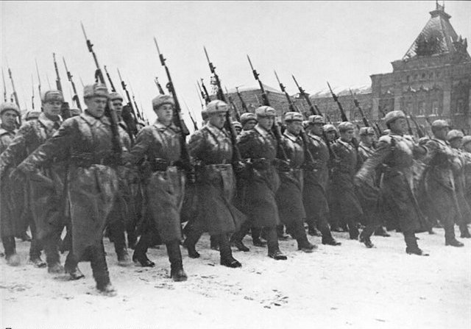

А как непросто было набрать части для парада! Он ведь должен быть впечатляющим, мощным — на него будут смотреть и москвичи, и иностранные корреспонденты, и, конечно, гитлеровские лазутчики. А войск в городе мало; те, что есть, несут серьезную службу. Проще, чем другие части, нашли курсантов, пехотинцев, кавалеристов, зенитчиков. Артиллерию для парада пришлось снять с огневых позиций. Танковые батальоны пошли на парад прямо с железнодорожной станции, куда они прибыли из Архангельска.
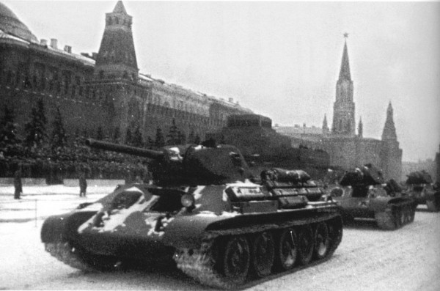

7 ноября еще заметнее потянулись к Красной площади колонны войск. Войска шли к площади, а из Московского Комитета партии во все концы города спешили посыльные на автомашинах с пригласительными билетами на парад. Одним билеты вручались у станков, другим, кто работал в ночную смену, дома. И люди, как в былые годы, спешили на трибуны у Мавзолея.

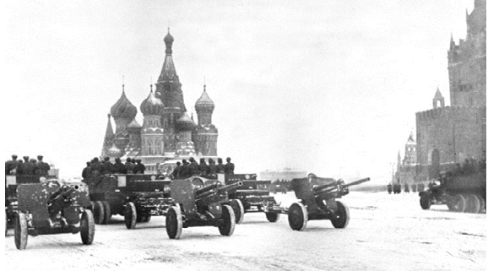

В те дни, полные опасности, никто не выключал на ночь репродукторы — по радиосети передавались важные сообщения, а также сигналы воздушной тревоги и отбоя. Поэтому во всех домах, на всех заводах и фабриках около восьми утра прозвучали привычные по прежним праздникам и такие неожиданные теперь слова: «Говорят все радиостанции Советского Союза. Центральная радиостанция Москвы начинает передачу с Красной площади парада частей Красной Армии, посвященного 24-й годовщине Великой Октябрьской социалистической революции…»
В 8.00 из ворот Спасской башни выехал на коне принимающий парад маршал Семен Михайлович Буденный. Войска на его здравицу ответили громким «Ура!» и парад начался…
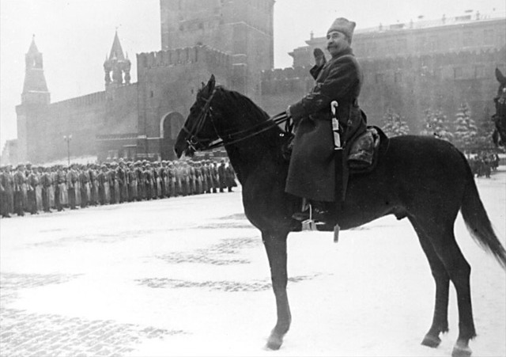

В тот день в мире не было важнее новости, чем новость о параде. Москва стояла крепко, правительство не бежало на Урал, как об этом твердили вражеские распространители слухов, оно было в столице и твердо руководило обороной страны. Это несказанно радовало советских людей и наших друзей. А в стане врага было полное замешательство. Германия в ноябрьские дни жила ожиданием парада на Красной площади — только не нашего, а своего. Гитлеровские газеты и радио заранее оповестили, что немецко-фашистские войска именно 7 числа пройдут церемониальным маршем по еще одной покоренной столице Европы. Не получилось!
В соответствии с федеральным законом день проведения военного парада на Красной площади 7 ноября 1941 года отнесен к Дням воинской славы России. В Москве в настоящее время проживает 57 участников того исторического парада.

Все люди, живущие в нашей стране - россияне, по национальности они разные. Россия – многонациональное государство. Новый праздник призван напомнить о том, что мы, россияне, принадлежащие к разным национальным группам, национальностям – являемся единым народом с общей исторической судьбой.

